PILIETINIŲ INICIATYVŲ PROJEKTAS
„KURIAME LIETUVĄ 2021!“

BENDROSIOS NUOSTATOS

- Nuo 2018 metų vykstantis pilietinių iniciatyvų projektas „Kuriame Lietuvą!“ (toliau – Projektas) skirtas mokinių pilietiniam švietimui.
- Nuostatai reglamentuoja projekto organizavimo, vertinimo ir apdovanojimo tvarką.
- Organizatoriai - Europos Parlamento nario Petro Auštrevičiaus biuras, Joniškio rajono savivaldybė.

TIKSLAS IR UŽDAVINIAI

- Projekto tikslas - jaunimo ir vietos bendruomenės tvarios gyvensenos skatinimas.
- Projekto uždaviniai :
5.1. Prisidėti prie atsinaujinančių išteklių energijos naudojimo ir šiltnamio efektą sukeliančių dujų kiekio mažinimo.
5.2 Plėtoti mokyklų, vietos bendruomenių ir savivaldybių bendradarbiavimą.
5.3. Pasidalinti gerąja ES patirtimi apie klimato kaitos politiką.

DALYVIAI

- Projekte gali dalyvauti ikimokyklinio ir bendrojo ugdymo mokyklų mokiniai.

2021 M. INICIATYVA

7. Problemos aktualumas:

Klimato kaita yra viena didžiausių mūsų aplinkosauginių, socialinių ir ekonominių grėsmių. Pasak Tarpvyriausybinės klimato kaitos komisijos (IPCC), klimato sistemos šilimas yra neabejotinas. Tyrimai rodo, kad pasaulyje vidutinė oro ir vandenynų temperatūra kyla, vis greičiau tirpsta sniegynai ir ledynai, kyla vidutinis jūros lygis. Vienas labiausiai klimato atšilimą skatinančių veiksnių yra su žmogaus veikla susijęs šiltnamio efektą sukelenčių dujų išmetimas (www.eea.europa.eu ). Lietuva kol kas yra laikoma viena mažiausiai klimato kaitos paveikiamų valstybių pasaulyje, tačiau šylantis klimatas jau pradeda daryti poveikį Lietuvos ekosistemų ir biologinės įvairovės, vandens išteklių, kraštovaizdžio, oro kokybės, visuomenės sveikatos ir kitoms sritims.

Lietuvoje transportas išmeta daugiau nei pusė šiltnamio efektą sukeliančių dujų kiekio.

Išmetamų šiltnamio efektą sukeliančių dujų kiekis Lietuvoje. Aplinkos apsaugos agentūros duomenys.

Europos Komisija taip pat ir Lietuva skatina pažangių biodegalų gamybą.
Naudojant dyzeliną, pagamintą iš atsinaujinančių šaltinių, galima efektyviai mažinti kenksmingų išmetamųjų dujų aplinkai daromą žalą. Pavyzdžiui, 2015 m. vairuotojams į savo automobilių bakus pilant „Neste“ dyzeliną iš atsinaujinančių šaltinių į aplinką nepateko net 6,4 mln. tonų šiltnamio efektą sukeliančių kenksmingų dujų. Tokį patį efektą gautume iš planetos visam laikui pašalinę 2,3 mln. lengvųjų automobilių. Tyrimai rodo, kad naudojant iš atsinaujinančių šaltinių pagamintą dyzeliną, šiltnamio efektą sukeliančių išmetamųjų dujų emisijos būna 60-85 proc. mažesnės nei naudojant tradicinį dyzeliną. Kietųjų dalelių emisijos sumažėja 30-40 proc., o azoto oksidų – 10 proc.(15min)

Vienas iš būdų mažinant šiltnamio efektą yra biodegalų gamybą iš perdirbto panaudoto aliejaus.

Panaudotas aliejus – atlieka, kurios negalima išmesti į buitinių atliekų konteinerius. Į sąvartyną išvežtas panaudotas aliejus gali patekti į paviršinius vandenis, sutrikdyti ekosistemą, apnuodyti augalus, gyvūnus ir žmones. Jo negalima pilti į kanalizaciją, nes riebalai prilimpa prie vamzdžių sienelių, sukietėja bei ilgainiui visiškai užkemša vamzdynus ir yra ypač sunkiai panaikinami.

Kviečiame kurti švaresnę ir žalesnę Lietuvą kartu!
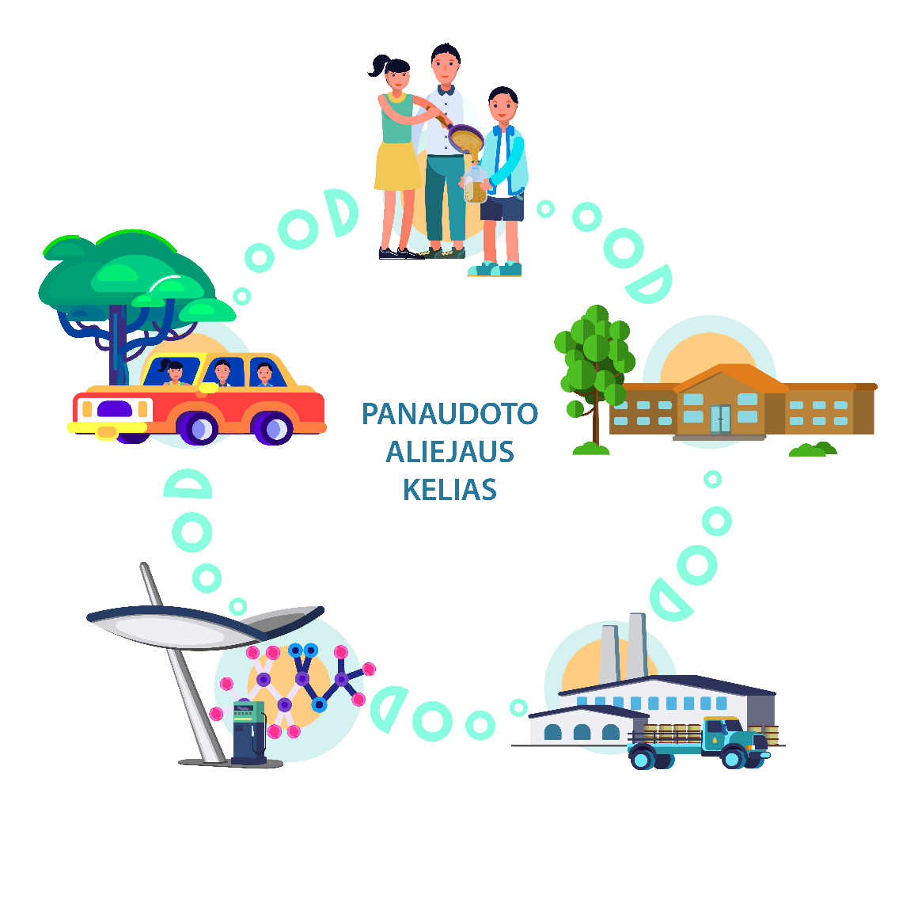
- Namuose surenkamas panaudotas aliejus, atnešamas ir supilamas į ugdymo įstaigose pastatytas talpas. | - Projekto partneriai ugdymo įstaigose pastato aliejaus surinkimo talpas, užpildytas talpas surenka  - Aliejus paruošiamas pakartotiniam panaudojimui - biodegalų gamybai

Projekto nauda:

Prisidedame prie švarios ir žalios Lietuvos kūrimo;

Prisidedame prie atsinaujinančių išteklių energijos naudojimo ir šiltnamio efektą sukeliančių dujų kiekio mažinimo;

Mažiname naudoto aliejaus žalą gamtai ir aplinkai.

PROJEKTO ETAPAI

- I etapas iki 2021 m. rugsėjo 20 d. Norinčios dalyvauti klasės užpildo dalyvio anketą (priedas Nr.1) ir atsiunčia adresu jurate.levickiene@petras.lt.
II etapas iki 2021 m. spalio 1 d. Projekto partneriai mokyklose pastato aliejaus surinkimo talpas.
III etapas 2021 m. spalis – gruodis. Renkamas aliejus.
IV etapas 2022 m. sausis. Projekto įvertinimas.

VI. APDOVANOJIMAS

Daugiausia aliejaus surinkusi klasė bei mokiniai bus apdovanoti remėjų ir partnerių įsteigtais prizais.

VII. PARTNERIAI IR REMĖJAI

„Renew Europe“ (Atnaujinkime Europą) politinė grupė Europos Parlamente

UAB “Biomotorai” naudoto aliejaus surinkimo ir apdorojimo bendrovė

UAB "Joniškio vandenys" geriamo vandens tiekimo ir nuotekų valymo, paviršinių nuotekų tvarkymo bendrovė

Kontaktai:
Jūratė Levickienė
Europos Parlamento nario Petro Auštrevičiaus biuras
J.Tumo-Vaižganto g.5, Vilnius
tel. 864077122
jurate.levickiene@petras.lt

Dalyvio anketa
2021 m.

Mokymosi įstaiga | Klasė | Atsakingas asmuo | Kontaktiniai duomenys  (el. paštas, telefono nr.)

